2020 级全日制临床医学专业学位研究生网上注册流程
- 校内网络学生登录“研究生信息管理系统”方法：登录新乡医学院研究生处主页左侧“研究生信息管理系统”→ “学生登录”窗口→系统登录（用户名：学号；密码：出生年月日 8 位）→进入。
- 校外网络学生登录“研究生信息管理系统”方法:
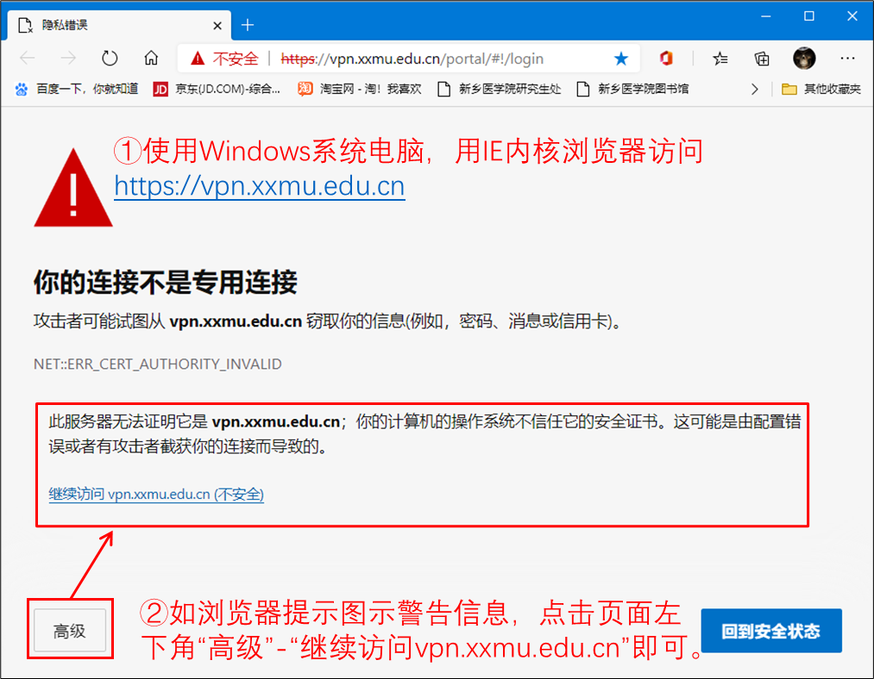
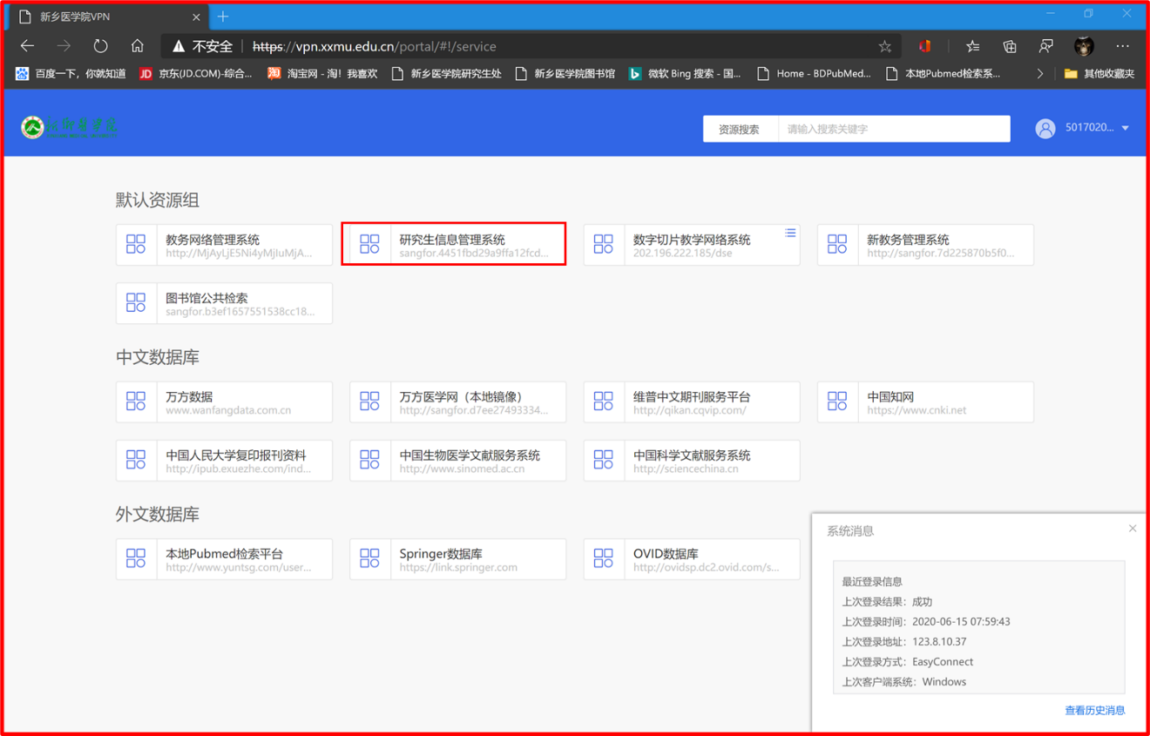

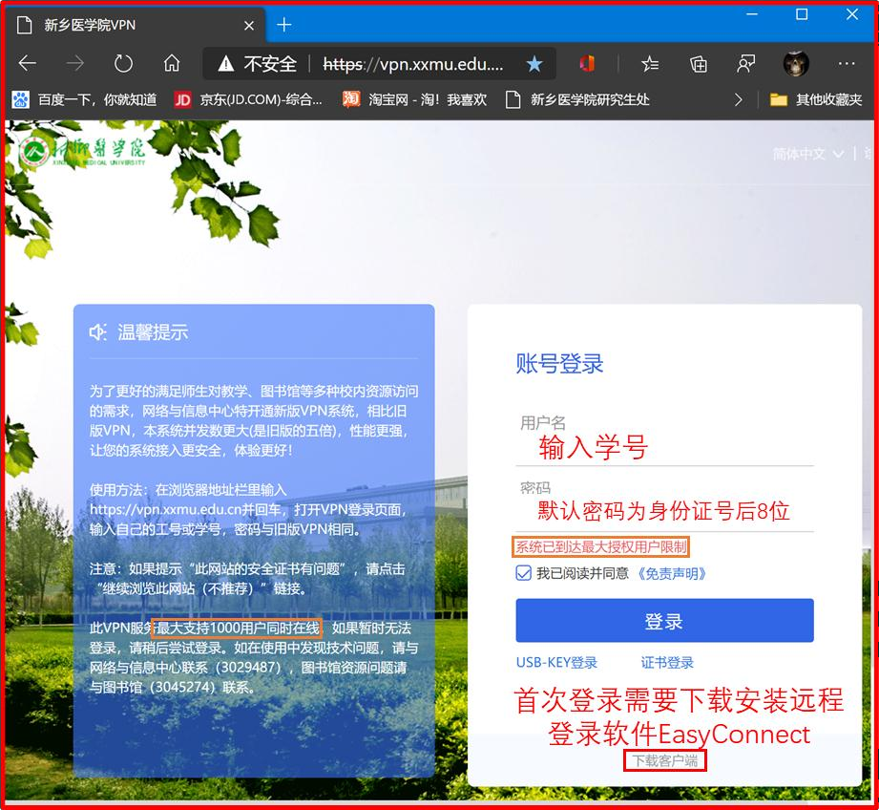
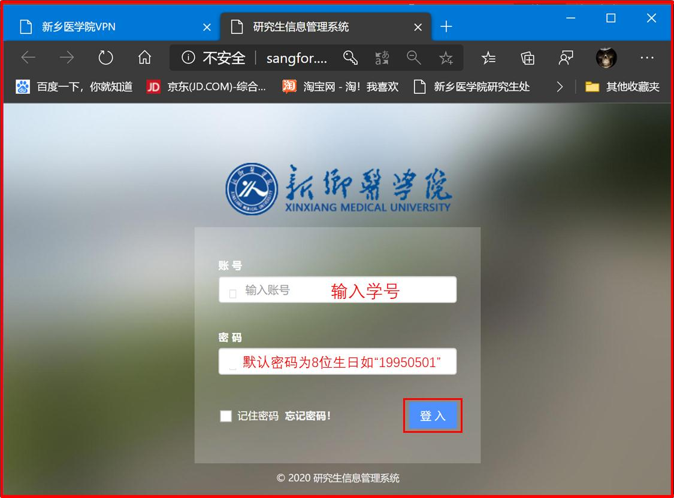

- 进入系统后→点击个人信息→个人信息修改

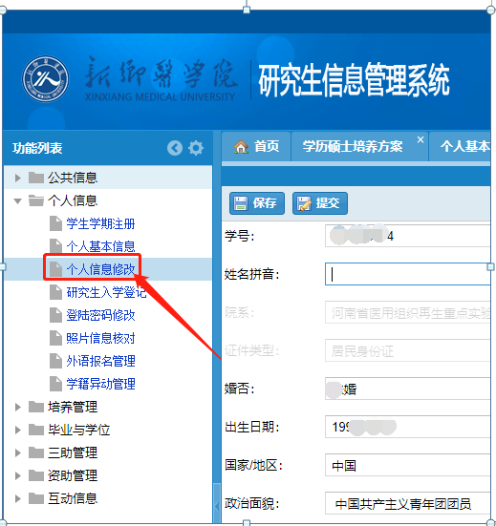

逐次完善“个人信息”栏中，“个人基本信息” “登录密码修改”等信息，修改个人信息时要认真核对，保存未提交时可以修改，提交后无法修改。（没有的或者找不到的信息可暂时空缺）
- 逐次完善“研究生入学登记信息”并提交。

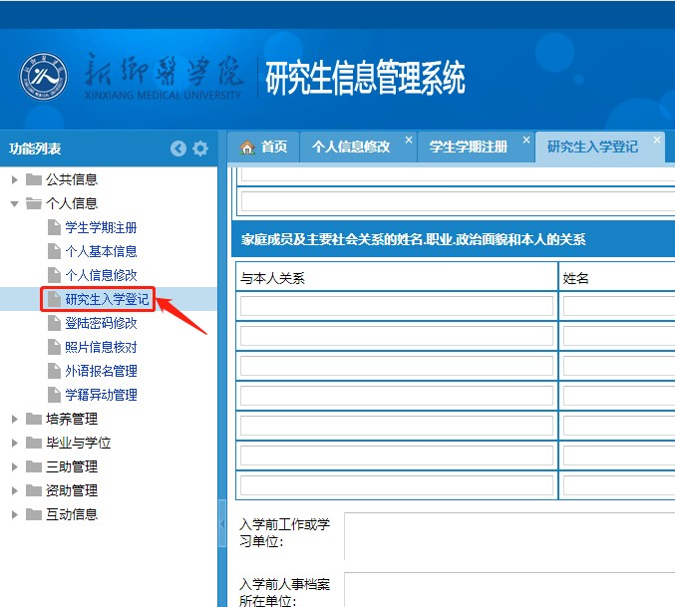

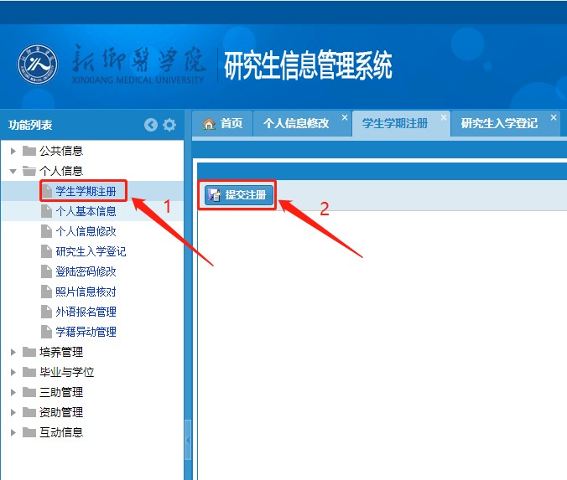
- 完成学生学期注册并提交（ 请注意本学期为： 2020-2021 学年暑期学期）

（VPN 服务最大支持 200 用户同时在线，如果暂时无法登录，请稍后尝试登录。）

